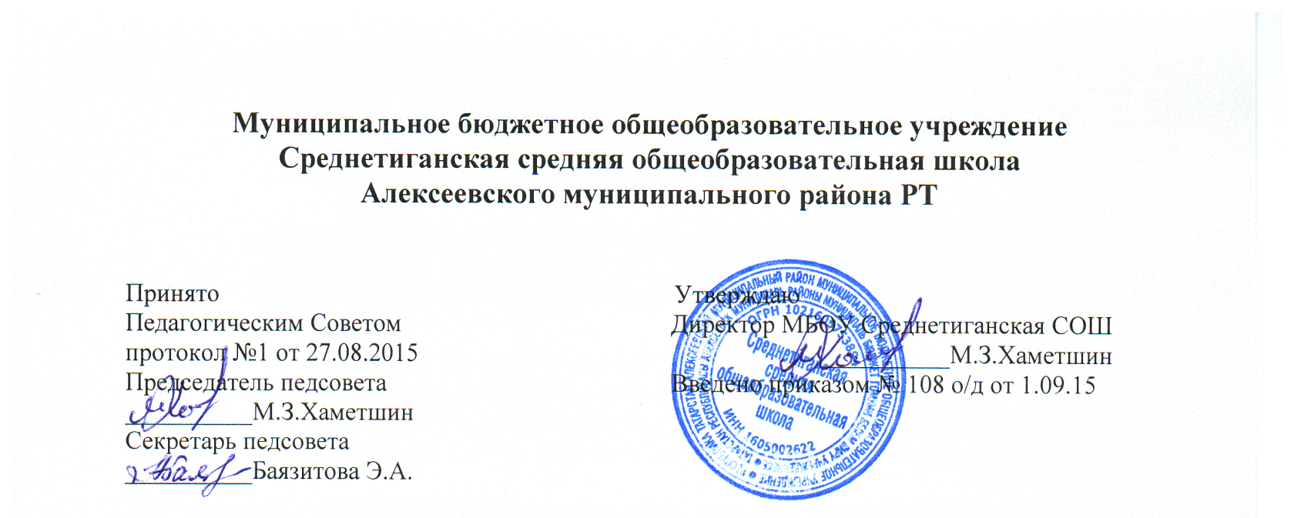
Положение
об отрядах юных инспекторов движения (ЮИД)

с. Средние Тиганы
«01» сентября 2015 г. № 33

1. Общие положения

Отряды юных инспекторов движения – добровольные объединения школьников, которые создаются с целью воспитания у них гражданственности, высокой обшей культуры, коллективизма, профессиональной ориентации, широкого привлечения их к организации пропаганды безопасного поведения на дорогах среди детей младшего и среднего возраста.

Основными задачами отрядов юных инспекторов движения являются:
- активное содействие школе в воспитании учащихся, выработке у школьников активной жизненной позиции.
- изучение правил, безопасного поведения на дорогах, овладение навыками проведения работы по пропаганде Правил дорожного движения и организация этой работы среди детей.
- овладение умениями оказания первой помощи пострадавшим при дорожно-транспортных происшествиях.

Отряд юных инспекторов движения создается из числа школьников в общеобразовательной школе.
Администрация общеобразовательной школы подбирает организатора работы с отрядами юных инспекторов движения из числа учителей.

2. Основные направления работы юных инспекторов движения

1. Воспитание у членов отряда ЮИД преданности своей Родине на героических, боевых и трудовых традициях милиции, формирование у них правосознания, гуманного отношения к людям, чувства товарищества.

2. Углубленное изучение Правил дорожного движения, овладение методами предупреждения детского дорожно-транспортного травматизма и навыками оказания первой помощи пострадавшим при дорожно-транспортных происшествиях, знакомство с оперативно-техническими средствами регулирования дорожною движения.

3. Проведение массово-разъяснительной работы по пропаганде Правил дорожного движения в школе. Участие в смотрах и слетах ЮИД, конкурсах, организация деятельности школьных площадок безопасности движения.

4. Организация работы с юными велосипедистами.

3. Структура и организация работы отряда ЮИД.

Членами отрядов юных инспекторов движения могут быть учащиеся в возрасте от 9 лет, изъявившие желание активно участвовать в работе отряда ЮИД.
Отряд создается при наличии не менее 6 человек.
Прием в члены отряда юных инспекторов движения производится на основе устного заявления на сборе отряда.
Повседневное руководство работой отрядов юных инспекторов движения осуществляет штаб ЮИД, избираемый на общих собраниях отряда. Штаб из своего состава избирает командира отряда и утверждает командиров отделений. В малочисленных отрядах избирается только командир.

4. Обязанности и права юного инспектора движения

Юный инспектор движения обязан:
- Дорожить честью, званием юного инспектора движения, активно участвовать в делах отряда, своевременно и точно выполнять задания командира отряда.
- Изучать Правила дорожного движения и быть примеров в их исполнении.
- Вести разъяснительную работу среди сверстников и детей младшего возраста по пропаганде Правил дорожного движения.
- Всемерно беречь и укреплять общественный правопорядок, участвовать в предупреждении нарушений детьми Правил дорожного движения.
- Укреплять здоровье, систематически заниматься физической культурой и спортом.
Юный инспектор движения имеет право:
- Участвовать в обсуждении всех вопросов, относящихся к деятельности отряда, и вносить соответствующие предложения.
- Обращаться за помощью и консультацией по вопросам безопасности дорожного движения и общественного правопорядка в местные органы полиции и Госинспекции.
- Участвовать в патрулировании на улицах, в микрорайоне школы по соблюдению Правил дорожного движения, организации разумного досуга детей и подростков.
- Юный инспектор движения может награждаться за активную работу в отряде грамотами, направляться на районные, областные слеты юных инспекторов движения

